年产2000万米高端纺织面料研发生产及年产20万张PVC板材生产项目阶段性(第一阶段)竣工环境保护监测报告

建设单位:杭州银海科技有限公司
2024年7月
目录
一、验收项目概况 1
二、验收监测依据 2
三、工程建设情况 3
3.1地理位置及平面布置 3
3.2建设内容 4
3.3主要原辅材料 4
3.4建设项目生产设备 4
3.5生产工艺情况介绍 5
3.6项目变动情况 5
四、环境保护设施 .7
4.1污染物治理/防治措施. 7
4.2环保设施投资 7
4.3环评批复意见落实情况表 9
五、建设项目环评报告表的主要结论与建议及审批部门审批决定. 11
5.1建设项目环评报告表的主要结论与建议 .11
5.1.2环评建议和要求 13
5.1.3环评总结论 13
5.2审批部门审批决定（萧环建[2023]102号） 14
六、验收执行标准. 15
6.1废水. 15
6.2废气 15
6.3噪声 15
6.4固废 16
6.5总量控制指标 16
七、验收监测内容 .17
7.1验收监测内容和频次 .17
八、质量保证及质量控制. 18
8.1监测分析方法. 18
8.2监测仪器分析 18
8.3人员资质 18
8.4质量保证及质量控制 18
九、验收监测工况 .20
1、验收检测期间运行工况. 20
2、污染物达标排放监测结果 20
十、验收监测结论及建议 .25
10.1验收监测结论 .25
10.2建议 26

一、验收项目概况
杭州银海科技有限公司位于萧山区益农镇民围村，属于益农镇规上工业企业，亩均效益评价为A类企业，是一家专门从事纺纱、纺织面料研发及生产、贸易于一体的纺织企业。公司利用自有厂房57536.71m²，实施高端纺织面料2000万米研发生产及年产20万张PVC板材生产项目，投资5000万元人民币，购置180台针织圆机、4台预缩整理机、6台双螺杆挤出机等设备，项目不涉及洗毛、染整、脱胶等限制类生产工艺，产品具有高质量、高性能等优点。该项目于2023年8月2日通过杭州市生态环境局萧山分局审批，批文号：萧环建[2023]102号，审批内容为：杭州银海科技有限公司位于萧山区益农镇民围村，于2016年通过环评审批(萧环建[2016]1239号)。现公司因发展需要，利用现有厂房进行扩建。扩建项目内容为新增年产2000万米高端纺织面料研发生产及年产20万张PVC板材生产。项目新增主要生产设备为180台针织圆机、4台预缩整理机、6台双螺杆挤出机等。
项目于2023年9月开工建设，2024年4月部分建成，2024年4月-2024年6月调试生产，2024年6月20日，领取排污许可证，证书编号:91330109770841578G001P。
杭州银海科技有限公司于2024年4月委托杭州通标环境检测技术有限公司承担验收监测工作。杭州通标环境检测技术有限公司于2024年4月28日～4月29日进行了现场勘查，并收集相关资料，制定监测方案。通过现场调查与监测，评价该项目的废气、废水、噪声、固废排放是否达到国家相关标准要求；考核该项目环保设施建设、运行情况是否达到设计要求；该项目环评批复意见落实情况，全面反映环保管理状况并提出存在问题与对策措施。

二、验收监测依据
1、中华人民共和国国务院令第682号，《建设项目环境保护管理条例》，2017年2.1月；
2、环境保护部国环规环评[2017]4号，《建设项目竣工环境保护验收暂行办法》，2017年11月；
3、生态环境部公告2018年第9号，《建设项目竣工环境保护验收技术指南污染影响类》，2018年5月15日；
4、《关于规范建设单位自主开展建设项目竣工环境保护验收的通知（征求意见稿）》（环境保护部办公厅函，环办环评函[2017]1235号，2017.08.03），附件《关于规范建设单位自主开展建设项目竣工环境保护验收的通知（征求意见稿）》。
5、杭州金田工程设计咨询有限公司编制《年产2000万米高端纺织面料研发生产及年产20万张PVC板材生产项目环境影响报告表》，2023年1月；
6、杭州市生态环境局萧山分局出具的萧环建[2023]102号批复，2023年8月；
7、杭州通标环境检测技术有限公司出具的检测报告，报告编号：杭通标环检（2024）委字第01275号；
8、浙江省环境保护厅浙环发[2009]89号《关于印发<浙江省环境保护厅建设项目竣工环境保护验收技术管理规定>的通知》，2009年12月；
9、关于发布《建设项目竣工环境保护验收暂行办法》的公告，国环规环评（2017）4号；

工程建设情况

3.1地理位置及平面布置
萧山地处钱塘江冲积平原，地势西南高、中部和北部低，南部多山，为山区半山区，境内最高峰为河上镇的雪湾山，海拔743m。项目所在地位于扬子准地台浙西皱褶带的东北端，处于具有造成山褶皱和俯冲带的活动性大陆连缘，地质为新生界第四纪，属海积平原地貌，地势平坦，地面高程7.6～8.1m之间，地势略为偏低。上部为新世纪沉积层，厚10～40m，土质为灰黄色粉土质的亚黏土、黏土和淤泥质、粉质的黏土、亚黏土，含水丰富，多呈饱水状，有机质含量4.0～9.3%。该区土壤为长期水耕熟化过程中发展起来的，属水稻土类。
杭州银海科技有限公司位于萧山区益农镇民围村。
本项目地理位置及周边情况详见附图3-1。

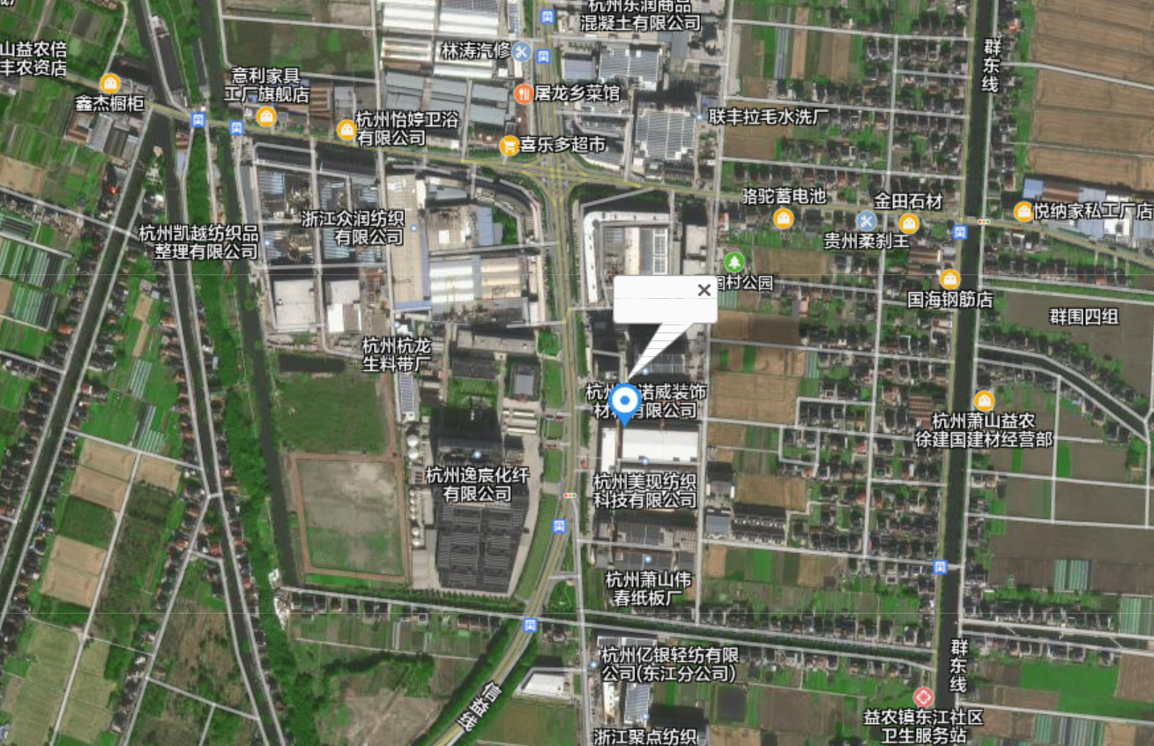
项目所在地

图3-1项目地理位置图
3.2建设内容
- 项目名称：年产2000万米高端纺织面料研发生产及年产20万张PVC板材生产项目
- 建设单位：杭州银海科技有限公司
- 项目性质：扩建
- 项目投资情况：3000万元
- 生产安排与劳动定员：本项目实际员工50人，年工作300天，实行三班制（24小时）。

3.3主要原辅材料
表3-1主要原辅材料消耗表
名称 | 设计年用量 | 实际年用量 | 变化情况 | 备注
立式复合龙门机床的生产原辅料
钢材 | 600t/a | 0 | 暂未实施
铸铁 | 500t/a | 0
切削液原液 | 1.0t/a | 0
机油 | 1.5t/a | 0
电脑芯片 | 500片/a | 0
电机 | 500只/a | 0
高端纺织面料的生产原辅料
50S阳离子涤粘天丝混纺纱 | 5600t/a | 5040t/a | -560t/a | 外协加工成面料
50S阳离子涤竹纤维混纺纱 | 4400t/a | 3960t/a | -440t/a | 外协加工成面料
50S阳离子涤粘氨纶弹力纱 | 3000t/a | 2700t/a | -300t/a | 外协加工成面料
40S阳离子涤粘混纺纱 | 3880t/a | 3492t/a | -388t/a | 外协加工成面料
羊毛 | 400t/a | 360t/a | -40t/a | 外协加工成面料
腈纶 | 400t/a | 360t/a | -40t/a | 外协加工成面料
清洗剂 | 20t/a | 0 | 未使用
复合底布 | 4000万米/a | 0
PUR热熔胶 | 242t/a | 0
PVC板材的生产原辅料
PVC粉料（新料） | 3755.4t/a | 0 | 暂未实施
钙粉 | 2257t/a | 0
硬脂酸镁 | 125t/a | 0
钙锌稳定剂 | 125t/a | 0
石蜡 | 167t/a | 0
贴面塑料膜 | 10t/a | 0
能源消耗
新鲜水 | 49990t/a | 1800 | 阶段性验收
蒸汽 | 6000t/a | 0
天然气 | 120万m3/a | 100万m3/a

3.4建设项目生产设备
表3-2主要设备表
名称 | 型号 | 数量（台/套） |  |  | 备注
名称 | 型号 | 环评审批 | 实际数量 | 增减量 | 备注
镗床 |  | 2 | 0 | 立式复合龙门机床的生产设备，暂未购置
车床 |  | 20 | 0
锯床 |  | 5 | 0
铣床 |  | 6 | 0
钻床 |  | 5 | 0
卧式加工中心 |  | 1 | 0
刨床 |  | 8 | 0
磨床 |  | 5 | 0
装配线 |  | 1 | 0
变压器 |  | 1 | 0
检测设备 |  | 1 | 0
切割机 |  | 2 | 0
针织圆机 | HM-D2F4 | 180 | 0 | 暂未购置
刺毛机 | HD2017 | 8 | 0
水洗机 | / | 6 | 0
脱水机 | SHS301 | 4 | 0
复合机 | TH-PUR2500 | 8 | 0
梳毛机 | N180 | 2 | 2 | 0 | 本次验收设备
预缩整理机 | HM652 | 4 | 4 | 0 | 本次验收设备
拉毛机 | MA476DA | 4 | 4 | 0 | 本次验收设备
烫光机 | MB431MI | 4 | 4 | 0 | 本次验收设备
开幅机 | KLD-KPY-2200 | 4 | 4 | 0 | 本次验收设备
空压机 | SVC-55AII/7 | 1 | 1 | 0 | 本次验收设备
混料机 | 1000L | 1 | 0 | PVC板材生产设备，暂未购置
双螺杆挤出机 | TSE65 | 6 | 0
破碎机 |  | 1 | 0
机械臂 |  | 6 | 0
自动包装机 |  | 6 | 0
空压机 | SVC-55AII/7 | 1 | 0
储料仓 |  | 2 | 0
冷却塔 |  | 2 | 0

3.5生产工艺情况介绍

3.5.1工艺流程
本项目生产工艺流程及产污节点图如下：
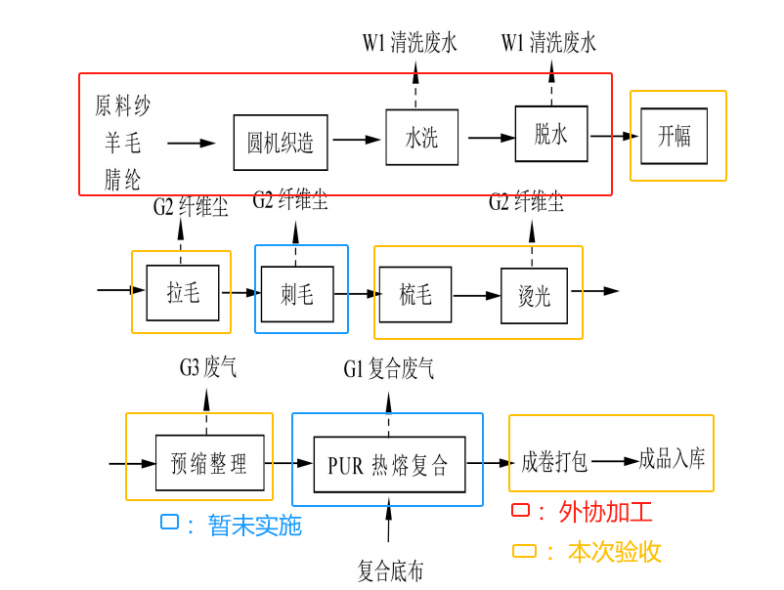
图3-2本项目生产工艺流程及产污环节

（1）开幅
通过开幅机将面料展开，以备后续生产。
(2)拉毛
拉毛利用拉毛机将织物表面均匀拉出一层绒毛或长毛，使织物松厚柔软，保暖、耐磨性增强，织纹隐蔽，花型柔和优美。
(3)梳毛
将毛丛解开，梳出单个纤维，去除面料中大部分草杂。
(4)烫光
经过烫光整理后的织物表面，膨松丰厚、绒毛丰满、顺直光亮，可与天然织物相媲美。纺织后整理行业中常用的普通烫光设备有两种，一种是单辊烫光机，另外一种是双辊烫光机。
(5)预缩整理
纺织面料以平幅松弛状态低张力进布，通过蒸汽加湿后纤维发生溶胀，经过布撑进行拉幅使得横向尺寸稳定，再进入预缩区域，使面料获得良好的厚度和纵向尺寸稳定性，使得纺织面料达到布面平整、门幅稳定、手感柔软、缩水率小的效果。预缩工艺温度要求90-120℃,采用天然气直燃加热。预缩整理流程如下：

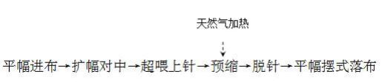

生产过程中产生的污染物主要为边角料、次品、粉尘、复合、晾干过程中产生的胶水废气和设备噪声等。

3.6项目变动情况
3.6.1项目产品方案
项目产品方案见表3-3
表3-3产品方案及生产规模
序号 | 产品 | 审批产能 | 实际产能 | 备注
1 | 立式复合龙门机床 | 500台/年 | 0 | 暂未实施
2 | PVC板材 | 20万张/年 | 0 | 暂未实施
3 | 高端纺织面料 | 2000万米/年 | 2000万米/年 | 本次验收

3.6.2变动情况
根据现场勘查和企业提供的资料，本项目建设情况变动见表3-4。
表3-4建设情况变动表
序号 | 项目 | 环评审批 | 实际情况 | 备注
1 | 本项目原辅材料年用量、设备、产能等具体变动情况见表3-1～表3-3
2 | 烫光拉毛刺毛纤维尘 | 通过布袋除尘后车间内逸散 | 烫光拉毛纤维尘通过布袋除尘后车间内逸散，刺毛工序暂未实施
3 | 预缩整  理废气 | 经“间接冷却+双极高压静电+二级活性炭吸附”处理后不低于15m排气筒高空排放（DA002） | 经“组合式高压静电处理后40m排气筒高空排放（DA001、DA002） | 原审批要求“间接冷却+双极高压静电+二级活性炭吸附”排放，由于定型废气主要为油烟和颗粒物，使用活性炭吸附不合理，改进为组合式高压静电（过滤+间接冷却+高压静电+除雾）处理装置，对照《污染影响类建设项目重大变动清单》，本项目不属于重大变动。

四、环境保护设施

4.1污染物治理/防治措施
4.1.1废水
原审批的清洗废水和喷淋废水暂未产生。间接冷却水循环使用，定期添加，除自然外，不排放。故本项目废水主要为生活污水，生活污水经化粪池处理后纳管排放。
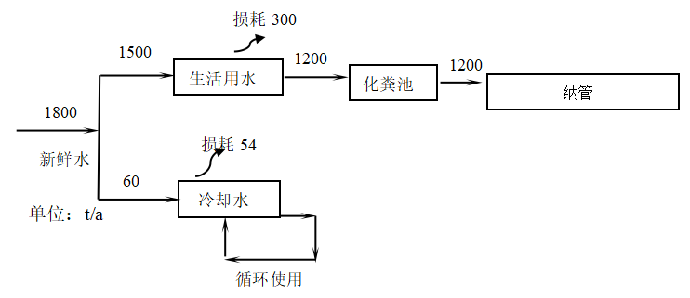
图4-1本项目水平衡图
4.1.2废气
本项目生产过程中产生的废气主要为烫光、拉毛过程中产生的纤维尘和预缩整理过程中产生的颗粒物、油烟、非甲烷总烃、SO₂、NOx。
对于烫光、拉毛过程中产生的纤维尘，企业均配套有收集装置和除尘装置，纤维尘收集后经布袋除处理后车间排放。预缩整理过程中产生的颗粒物、油烟、非甲烷总烃、SO₂、NOx，收集后经组合式高压静电，然后通过40m高的排气筒（DA001、DA002）排放。
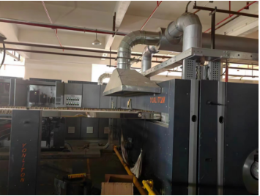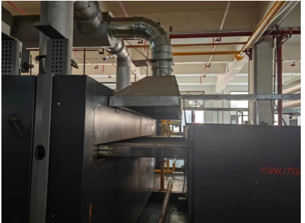
预缩整理机废气收集装置
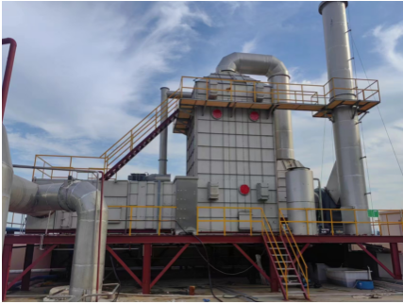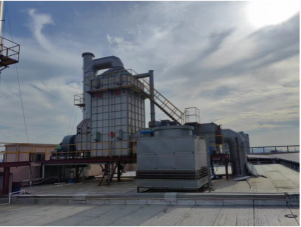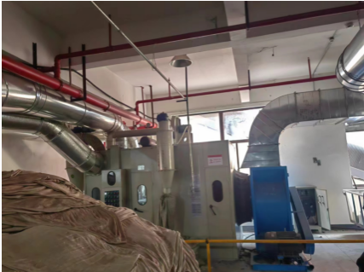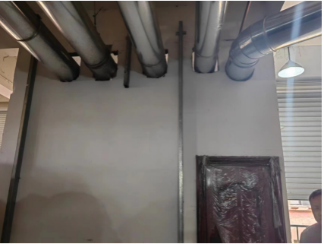4.1.3噪声
本项目噪声主要为拉毛机、烫光机等设备运行过程中产生。项目实施后，主要噪声源均设置在车间内。生产车间采取一定程度的封闭、隔音处理，噪声达到《工业企业厂界环境噪声排放标准》（GB12348-2008）中的2类标准。
4.1.4固废
边角料、次品、除装器收集的粉尘等一般工业固废出售综合利用；生活垃圾收集后由当地村委统一清运。废油、废过滤网、废过滤棉、含油废水属危险废物，其中废油委托三门德鑫废矿物油有限公司转运处置，废过滤网、废过滤棉、含油废水委托杭州兴鑫新环境有限公司转运处置，平时存放应按照危废管理，同时做好危废仓库的防雨、防渗漏、防扬撒“三防”措施。

4.2环保设施投资
环保投资是实现各项环保措施的重要保证。为了使该项目的发展与环境保护相协调，企业应该在废水处理、噪声防治、固废收集等环境保护工作上投入一定资金，以确保环境污染防治工程措施到位，使环保“三同时”工作得到落实，本项目环保投资估算为170万元,主要为废气、废水治理设施、噪声治理设施的购置等，占项目总投资的3.3%左右，见表4-1。
表4-1环保投资费用估算
项目环保投入设施 | 投资金额/万
间接冷却+高压静电、烫光拉毛布袋除尘、收集装置 | 150
废水治理措施（化粪池等） | 5
噪声防治措施（隔声减振） | 5
固废暂存与处置（固废和危废的收集、暂存、委托处置） | 10
合计 | 170

4.3环评批复意见落实情况表
表4-2环评批复意见落实表
项目 | 环评批复要求 | 实际落实情况
项目选址及建设内容 | - 1、产能：年产2000万米高端纺织面料研发生产及年产20万张PVC板材、立式复合龙门机床500台  - 地址：杭州市萧山区益农镇民围村 | 1、产能：年产2000万米高端纺织面料研发生产，PVC板材、立式复合龙门机床项目暂时不生产  2、地址：杭州市萧山区益农镇民围村  3、与原审批相比，目前生产工艺中只涉及开幅、拉毛、梳毛、烫光、预缩整理，其他生产工艺及生产设备均未购置使用，本次为阶段性验收。
废水 | 实行雨污分流、清污分流。清洗废水及喷淋废水经厂区污水处理站处理后80%回用，剩余20%与化粪池预处理后的生活污水达到《纺织染整工业水污染物排放标准》(GB4287-2012)中间接排放标准后纳入市政污水管网，其中回用水执行《城市污水再生利用工业用水水质》(GB/T19923-2005)中洗涤用水标准。 | 符合：  实行雨污分流，雨水进入雨水管网；生活污水经化粪池处理后纳管排放，经检测达标排放。清洗废水及喷淋废水目前未产生。
废气 | 工艺废气(复合废气、预缩整理废气、挤塑废气、粉尘等)必须经收集配备处理设施，经集中收集处理达到《纺织染整工业大气污染物排放标准》(DB33/962-2015)、《大气污染物综合排放标准》(GB16297-1996)、《恶臭污染物排放标准》(GB14554-93)中相应标准后高空排放;天然气燃烧废气排放达到《关于印发浙江省工业炉窑大气污染综合治理实施方案的通知》(浙环函(2019)315号)中的相关标准;厂区内挥发性有机物无组织排放应达到《挥发性有机物无组织排放控制标准》(GB37822-2019)中特别排放限值要求;厂界无组织排放废气执行《大气污染物综合排放标准》(GB16297-1996)表2中无组织排放监控浓度限值要求:厂界臭气排放执行《恶臭污染物排放标准》(GB14554-93)二级标准。 | 本项目生产过程中产生的废气主要为烫光、拉毛过程中产生的纤维尘和预缩整理过程中产生的颗粒物、油烟、非甲烷总烃、SO₂、NOx。  对于烫光、拉毛过程中产生的纤维尘，企业均配套有收集装置和除尘装置，纤维尘收集后经布袋除处理后车间排放。预缩整理过程中产生的颗粒物、油烟、非甲烷总烃、SO₂、NOx，收集后经组合式高压静电处理后通过40m高的排气筒（DA001、DA002）排放。  经检测达标排放。复合废气、挤塑废气等目前均为产生，本次为阶段性验收。
噪声 | 合理布局，采取隔声降噪措施，确保厂界噪声达到《工业企业厂界环境噪声排放标准》(GB12348-2008)中相应类别标准。 | 符合：  1.所选设备均为低噪声设备，布局合理，生产时关闭门窗。  2.项目工业企业厂界环境噪声达到《工业企业厂界环境噪声排放标准（GB12348-2008）中2类标准。  3、经检测，达标排放
固废 | 固体废弃物必须分类妥善处置，危险废物集中收集后送有资质单位处置，禁止随意丢弃或焚烧，不得产生二次污染。 | 边角料、次品、除装器收集的粉尘等一般工业固废出售综合利用；生活垃圾收集后由当地村委统一清运。废油、废过滤网、废过滤棉、含油废水属危险废物，其中废油委托三门德鑫废矿物油有限公司转运处置，废过滤网、废过滤棉、含油废水委托杭州兴鑫新环境有限公司转运处置，平时存放应按照危废管理，同时做好危废仓库的防雨、防渗漏、防扬撒“三防”措施。
其它 | 根据《杭州银海科技有限公司年产2000万米高端纺织面料研发生产及年产20万张PVC板材生产项目污染物排放总量的意见》，请你单位在项目竣工验收前按相关规定完成排污权指标交易。 | 已完成排污权指标交易，具体见附件。
其它 | 本项目须严格按照《浙江省“十四五”挥发性有机物综合治理方案》的要求进行实施和管理。建设项目的性质、规模、地点或者采用的生产工艺等发生重大变化的，应重新报批。 | 本项目的性质、规模、地点和采用的生产工艺均与审批一致。2024年6月编制完成《杭州银海科技有限公司危险废物意外事故应急预案》，经营过程严格按方案中要求的措施落实到位。

五、建设项目环评报告表的主要结论与建议及审批部门审批决定

5.1建设项目环评报告表的主要结论与建议
5.1.1环评中要求落实的环保措施
表5-1环评中环保措施一览表
内  内容要素 | 排放口(编号、名称)/污染源 | 污染物项目 | 环评中要求处理措施 | 实际处理措施
大气环境 | DA001复合废气 | VOCs | 经二级活性炭吸附装置处理后不低于15m排气筒高空排放（DA001） | 复合工序未上
大气环境 | DA002预缩整理废气 | 颗粒物、油烟、非甲烷总烃、SO2、NOx | 经“组合式高压静电+二级活性炭吸附”处理后不低于15m排气筒高空排放（DA002） | 经“组合式高压静电”处理后通过40m排气筒高空排放（DA001、DA002）
大气环境 | DA003挤塑废气 | 非甲烷总烃、HCl、氯乙烯、臭气浓度 | 收集后采用碱喷淋+除雾+活性炭吸附处理后通过不低于15m排气筒高空排放（DA003） | 挤塑工序未上
大气环境 | DA004下料粉尘 | 颗粒物 | 经布袋除尘后不低于15m排气筒高空排放（DA004） | 下料工艺未上
大气环境 | 烫光拉毛刺毛纤维尘 | 颗粒物 | 通过布袋除尘后车间内逸散 | 烫光拉毛过程中产生纤维尘通过布袋除尘后车间内逸散，刺毛工艺未上
大气环境 | 破碎粉尘 | 颗粒物 | 自带布袋除尘设备处理后车间内逸散 | 破碎工艺未上
大气环境 | 厂界无组织 | 颗粒物、非甲烷总烃、HCl、氯乙烯、臭气浓度 | / | /
大气环境 | 厂区内无组织 | NMHC | / | /
地表水环境 | DW001 | CODcr、NH3-N、SS、LAS | 清洗废水及喷淋废水经厂区污水处理站处理后80%回用，剩余20%（27015t/a）与化粪池预处理后的生活污水（3600t/a）达到《纺织染整工业水污染物排放标准》(GB4287—2012)中间接排放标准纳管排放。 | 清洗、喷淋工艺未上，暂无清洗废水和喷淋废水。生活污水经化粪池预处理后纳管排放。
声环境 | 生产设备、风机 | 等效A声级 | 选用高效低噪声设备、安装减振底座等 | 选用高效低噪声设备、安装减底座，并在生产时关闭门窗。
固体废物 | 角料、次品、除装器收集的粉尘等一般工业固废出售综合利用；生活垃圾收集后由当地村委统一清运。废油、废过滤网、废过滤棉、含油废水属危险废物，委托三门德鑫废矿物油有限公司转运处置，平时存放应按照危废管理，同时做好危废仓库的防雨、防渗漏、防扬撒“三防”措施。

（1）确保本报告所提出的各项污染防治措施落到实处，切实履行“三同时”。并尽快申请环保竣工验收。
（2）尽量选取低噪声设备，设备安装时应注意隔音、降噪。
（3）落实好固体废弃物的出路，禁止焚烧，防止二次污染。
（4）制定并落实各种相关的生产管理制度，加强对职工的培训教育，做好各项生产事故防范措施。
（5）关心并积极听取可能受项目环境影响的附近的居民和附近单位的工作人员的反映，定期向项目最高管理者和当地环保部门汇报项目环境保护工作的情况，同时接受当地环境保护部门的监督和管理。遵守有关环境法律、法规，树立良好的企业形象，实现经济效益与社会效益、环境效益相统一。

5.1.3环评总结论
年产2000万米高端纺织面料研发生产及年产20万张PVC板材生产项目选址合理，符合国家产业政策，项目建设符合清洁生产原则，项目污染物在达标排放情况下对周围环境影响较小，区域环境质量能维持现状，只要厂方重视环保工作，认真落实评价提出的各项污染防治对策，加强对污染物的治理工作，做到环保工作专人分管，责任到人，加强对各类污染源的管理，落实环保治理所需要的资金，则该项目的实施，可以做到在较高的生产效益的同时，又能达到环境保护的目标。因此该项目从环保角度来说是可行的。

5.2审批部门审批决定（萧环建[2023]102号）
具体见报告附件

验收执行标准

6.1废水
项目所在区块截污管网已经建成，目前生产废水未产生，废水为员工生活污水，预处理达到《纺织染整工业水污染物排放标准》(GB4287—2012)中间接排放标准送污水处理厂，具体见表6-1。
表6-1污水排放标准
序号 | 污染物名称 | 单位 | 日均值 | 标准来源
1 | pH值 | / | 6～9 | 《纺织染整工业水污染物排放标准》(GB4287—2012)中间接排放标准
2 | 悬浮物 | mg/L | 100 | 《纺织染整工业水污染物排放标准》(GB4287—2012)中间接排放标准
3 | CODCr | mg/L | 200 | 《纺织染整工业水污染物排放标准》(GB4287—2012)中间接排放标准
4 | 氨氮 | mg/L | 20 | 《纺织染整工业水污染物排放标准》(GB4287—2012)中间接排放标准
6.2废气
本项目工艺废气主要为烫光拉毛纤维尘（颗粒物）、预缩整理废气（油烟、颗粒物、VOCs、SO2、NO_{x}）。
预缩整理废气（颗粒物、油烟、VOCs）有组织排放浓度执行《纺织染整工业大气污染物排放标准》（DB33/962-2015）中表1大气污染物排放限值中新建企业排放浓度限值，具体见表6-2。
预缩整理废气（SO2、NOx）排放执行《关于印发浙江省工业炉窑大气污染综合治理实施方案的通知》浙环函〔2019〕315号中的相关标准，其中二氧化硫排放浓度限值为200mg/m3，氮氧化物排放浓度限值为300mg/m3。
表6-2《纺织染整工业大气污染物排放标准》（DB33/962-2015）中表1
序号 | 污染物项目 | 适用范围 | 排放限值（mg/m3） |  |  | 污染物排  放监控位  置
序号 | 污染物项目 | 适用范围 | 现有企业 | 新建企业 | 特别排放限值 | 污染物排  放监控位  置
1 | 颗粒物 | 所有企业 | 20 | 15 | 10 | 车间或生  产设施排  气筒
2 | 油烟 | 所有企业 | 30 | 15 | 10 | 车间或生  产设施排  气筒
3 | VOCs | 所有企业 | 60 | 40 | 30 | 车间或生  产设施排  气筒

厂区内VOCs无组织排放执行《挥发性有机物无组织排放控制标准》（GB37822-2019）中特别排放限值标准，具体见表6-3。
表6-3厂区内VOCs无组织排放限值
污染物项目 | 排放限值 | 特别排放限值 | 限值含义 | 无组织排放监控位置
NMHC | 10 | 6 | 监控点处1h平均浓度值 | 在厂房外设置监控点
NMHC | 30 | 20 | 监控点处任意一次浓度值 | 在厂房外设置监控点

6.3噪声
本项目厂界噪声执行《工业企业厂界环境噪声排放标准》(GB12348-2008)中的2类和4类（西厂界）标准，具体标准值见表6-4。
表6-4《工业企业厂界环境噪声排放标准》（GB12348-2008）
标 准 | 适用区类 | 标准值
标 准 | 适用区类 | 昼间 | 夜间
GB12348-2008 | 2 类 | 60 | 50
GB12348-2008 | 4 类 | 70 | 55

6.4固废
本项目固废已落实环评要求处置措施，根据环评报告不会造成二次污染，本次不做检测。

6.5总量控制指标
表6-5总量控制指标 单位：t/a
控制项目 | 批准值 | 实际排放量 | 计算公式
排水量(t/a) | 1200 | 960 | /
化学需氧量(t/a) | 0.06 | 0.048 | 排放总量=50mg/L×960×10⁻⁶
氨氮(t/a) | 0.003 | 0.0024 | 排放总量=960×2.5mg/L×10⁻⁶
VOCs | 1.597 | 0.36 | 排放总量=（0.05+0.5）/2×300×24=0.36
SO2 | 0.24 | 未检出，低于检出限，无法计算排放量 | 依据：检测报告
NOX | 1.904 | 未检出，低于检出限，无法计算排放量 | 依据：检测报告

七、验收监测内容

7.1验收监测内容和频次
根据我公司生产情况，本次验收对该项目的厂界环境噪声、废气处理装置进出口、生活污水进行监测。监测内容具体见表7-1：
表7-1监测内容
监测内容 | 监测点位及个数 | 监测项目 | 频次
生活污水 | 生活污水  排放口 | pH值、化学需氧量、氨氮、悬浮物 | 4次/天，连续两天
噪声 | 厂界四周 | 噪声 | 2次/天，连续两天
废气 | 进出口 | 非甲烷总烃、颗粒物、油烟 | 3次/天，连续两天
废气 | 出口 | SO₂、NO_{X} | 3次/天，连续两天
废气 | 厂界四周 | 非甲烷总烃、颗粒物 | 4次/天，连续两天

采样布点示意图：见附件检测报告

八、质量保证及质量控制

8.1监测分析方法
监测分析方法按照国家标准分析方法和国家环保局颁布的监测分析方法及有关规定执行。样品的采集、运输、保存及实验室分析全过程质量保证参照《浙江省环境监测质量保证技术规定》执行。监测分析方法见表8-1。
表8-1监测项目分析测试方法一览表
序号 | 监测项目 | 监测分析方法
1 | pH值 | 水质pH的测定玻璃电极法GB/T6920-1986
2 | 悬浮物 | 水质悬浮物的测定重量法GB/T11901-1989
3 | 化学需氧量 | 水质化学需氧量的测定重铬酸盐法HJ828-2017
4 | 氨氮 | 水质氨氮的测定气相分子吸收光谱法HJ/T195-2005
5 | 厂界环境噪声 | 工业企业厂界环境噪声排放标准GB12348-2008
6 | 非甲烷总烃 | 固定污染源废气总烃、甲烷和非甲烷总烃的测定气相色谱法HJ38-2017
7 | 总悬浮颗粒物 | 环境空气总悬浮颗粒物的测定重量法HJ1263-2022
8 | 油烟 | 固定污染源废气 油烟和油雾的测定 红外分光光度法HJ 1077-2019

8.2监测仪器分析
根据《检测检验机构认定评审准则》的相关定,建立合适本公司的《仪器设备管理程序》、《仪器设备期间核查程序》等与仪器设备相关的程序,使设备的性能和状态符合检测技术要求,对仪器设备实施有效管理。
我公司参与本次项目监测的仪器均由资质单位经过检定,并在有效的检定范围之内,设备使用前校准合格后使用,能保证监测数据的有效性。

8.3人员资质
参与本项目的采样，分析人员均参与浙江省环境协会及公司内部培训，并通过考核，拥有相关领域的上岗证，做到执证上岗。

8.4质量保证及质量控制
1、监测分析方法采用国家和行业标准分析方法，监测人员经过持证上岗考核并持有合格证书，所用监测仪器设备状态正常且均在有效检定周期内。
2、气态样品现场采样和测试前、后，仪器使用标准装置进行校准，标准装置经过检定合格并在有效期内，并按照国家标准、技术规范和质量保证的要求进行全过程质量控制。
3、在监测期间，样品采集、运输、保存、均按照环境保护部发布的《环境监测质量管理技术导则》（HJ630-2011）和《浙江省环境监测质量保证技术规定》的要求进行。
4、监测数据和报告实行三级审核制度。

九、验收监测工况

1、验收检测期间运行工况
表9-1验收检测期间生产工况
产品名称 | 2024年4月28日 |  | 2024年4月29日
产品名称 | 实际日产量 | 负荷 | 实际日产量 | 负荷
高端纺织面料 | 6万米 | 90% | 6万米 | 90%

2、污染物达标排放监测结果
（1）生活污水监测结果
表9-2废水检测结果
采样日期 | 样品编号 | 采样点位 | 项目名称  性状描述 | pH值 | 化学需  氧量 | 氨氮 | 悬浮物
4月28日 | 2024C04365-S-01-001 | 生活污水排放口 | 微黄微浑 | 7.4 | 165 | 19.1 | 79
4月28日 | 2024C04365-S-01-002 | 生活污水排放口 | 微黄微浑 | 7.2 | 172 | 17.7 | 95
4月28日 | 2024C04365-S-01-003 | 生活污水排放口 | 微黄微浑 | 7.6 | 158 | 16.4 | 57
4月28日 | 2024C04365-S-01-004 | 生活污水排放口 | 微黄微浑 | 7.5 | 185 | 19.7 | 90
4月29日 | 2024C04365-S-32-001 | 生活污水排放口 | 微黄微浑 | 7.6 | 193 | 16.8 | 63
4月29日 | 2024C04365-S-32-002 | 生活污水排放口 | 微黄微浑 | 7.4 | 160 | 15.8 | 77
4月29日 | 2024C04365-S-32-003 | 生活污水排放口 | 微黄微浑 | 7.1 | 190 | 19.3 | 95
4月29日 | 2024C04365-S-32-004 | 生活污水排放口 | 微黄微浑 | 7.3 | 188 | 18.2 | 52

（2）生活污水监测结果评价
监测结果表明：所测污水中pH值、化学需氧量、悬浮物、氨氮排放浓度满足《纺织染整工业水污染物排放标准》(GB4287—2012)中间接排放标准要求。
- 废气监测结果
表9-3 2024年04月28日废气处理装置1检测结果
油烟：
净化设备名称 | 组合式高压静电
排气筒高度（m） | 40
测试断面尺寸（m） | Φ1.1
监测断面 | 净化设备进口 |  |  | 净化设备出口
标态干烟气流量(m³/h) | 25743 | 25461 | 26058 | 23524 | 23607 | 22960
烟气平均流速（m/s） | 10.0 |  |  | 8.4
烟气温度（℃） | 62 |  |  | 39
含湿度（%） | 7.4 |  |  | 6.7
油烟排放浓度（mg/m³） | 24.5 | 31.8 | 26.5 | 2.03 | 2.49 | 1.86
油烟平均排放浓度（mg/m³） | 27.6 |  |  | 2.13
油烟排放量（kg/h） | 0.63 | 0.81 | 0.69 | 0.05 | 0.06 | 0.04
油烟平均排放量（kg/h） | 0.71 |  |  | 0.05
去除效率（%） | 93
颗粒物：
净化设备名称 | 组合式高压静电
排气筒高度（m） | 40
监测断面 | 排放口
烟气平均流速（m/s） | 8.5
烟气温度（℃） | 39
含湿度（%） | 6.7
标态干烟气流量(m³/h) | 23530 | 23640 | 23950
颗粒物排放浓度（mg/m³） | 4.5 | 4.8 | 4.2
颗粒物平均排放浓度（mg/m³） | 4.5
颗粒物排放量（kg/h） | 0.11 | 0.11 | 0.10
颗粒物平均排放量（kg/h） | 0.11
非甲烷总烃：
净化设备名称 | 组合式高压静电
排气筒高度（m） | 40
监测断面 | 净化设备进口 |  |  | 净化设备出口
标态干烟气流量(m³/h) | 26094 | 25739 | 25569 | 23455 | 23278 | 23653
非甲烷总烃排放浓度（mg/m³） | 22.2 | 18.4 | 21.1 | 2.77 | 2.30 | 1.60
非甲烷总烃平均排放浓度（mg/m³） | 20.6 |  |  | 2.22
非甲烷总烃排放量（kg/h） | 0.58 | 0.47 | 0.54 | 0.06 | 0.05 | 0.04
非甲烷总烃平均排放量（kg/h） | 0.53 |  |  | 0.05
去除效率（%） | 90.6
二氧化硫、氮氧化物：
净化设备名称 |  | 组合式高压静电
排气筒高度（m） |  | 40
监测断面 |  | 排放口
标态干烟气流量(m³/h) |  | 23455 |  | 23278 |  | 23653
二氧化硫排放浓度（mg/m³） |  | <3 |  | <3 |  | <3
二氧化硫平均排放浓度（mg/m³） |  | <3
二氧化硫排放量（kg/h） |  | <0.07 |  | <0.07 |  | <0.07
二氧化硫平均排放量（kg/h） |  | <0.07
氮氧化物排放浓度（mg/m³） | <3 |  | <3 |  | <3
氮氧化物平均排放浓度（mg/m³） | <3
氮氧化物排放量（kg/h） | <0.07 |  | <0.07 |  | <0.07
氮氧化物平均排放量（kg/h） | <0.07

表9-4 2024年04月28日废气处理装置2检测结果
油烟：
净化设备名称 | 组合式高压静电
排气筒高度（m） | 40
测试断面尺寸（m） | Φ1.1
监测断面 | 净化设备进口 |  |  | 净化设备出口
标态干烟气流量(m³/h) | 15092 | 15641 | 15274 | 13968 | 14227 | 14070
烟气平均流速（m/s） | 6.0 |  |  | 5.1
烟气温度（℃） | 65 |  |  | 40
含湿度（%） | 7.6 |  |  | 7.3
油烟排放浓度（mg/m³） | 59.0 | 49.9 | 53.7 | 3.50 | 2.92 | 3.17
油烟平均排放浓度（mg/m³） | 54.2 |  |  | 3.20
油烟排放量（kg/h） | 0.89 | 0.78 | 0.82 | 0.05 | 0.04 | 0.04
油烟平均排放量（kg/h） | 0.83 |  |  | 0.04
去除效率（%） | 95.2
颗粒物：
净化设备名称 | 组合式高压静电
排气筒高度（m） | 40
监测断面 | 排放口
烟气平均流速（m/s） | 5.2
烟气温度（℃） | 40
含湿度（%） | 7.3
标态干烟气流量(m³/h) | 14115 | 14265 | 14597
颗粒物排放浓度（mg/m³） | 5.1 | 5.4 | 5.0
颗粒物平均排放浓度（mg/m³） | 5.2
颗粒物排放量（kg/h） | 0.07 | 0.08 | 0.07
颗粒物平均排放量（kg/h） | 0.07
非甲烷总烃：
净化设备名称 | 组合式高压静电
排气筒高度（m） | 40
监测断面 | 净化设备进口 |  |  | 净化设备出口
标态干烟气流量(m³/h) | 15355 | 15137 | 15696 | 14040 | 14604 | 14424
非甲烷总烃排放浓度（mg/m³） | 33.8 | 37.4 | 30.5 | 4.52 | 3.74 | 3.20
非甲烷总烃平均排放浓度（mg/m³） | 33.9 |  |  | 3.82
非甲烷总烃排放量（kg/h） | 0.52 | 0.57 | 0.48 | 0.06 | 0.05 | 0.05
非甲烷总烃平均排放量（kg/h） | 0.52 |  |  | 0.05
去除效率（%） | 90.4
二氧化硫、氮氧化物：
净化设备名称 |  | 组合式高压静电
排气筒高度（m） |  | 40
监测断面 |  | 排放口
标态干烟气流量(m³/h) |  | 14040 |  | 14604 |  | 14424
二氧化硫排放浓度（mg/m³） |  | <3 |  | <3 |  | <3
二氧化硫平均排放浓度（mg/m³） |  | <3
二氧化硫排放量（kg/h） |  | <0.04 |  | <0.04 |  | <0.04
二氧化硫平均排放量（kg/h） |  | <0.04
氮氧化物排放浓度（mg/m³） | <3 |  | <3 |  | <3
氮氧化物平均排放浓度（mg/m³） | <3
氮氧化物排放量（kg/h） | <0.04 |  | <0.04 |  | <0.04
氮氧化物平均排放量（kg/h） | <0.04

表9-52024年04月29日废气处理装置1检测结果
油烟：
净化设备名称 | 组合式高压静电
排气筒高度（m） | 40
测试断面尺寸（m） | Φ1.1
监测断面 | 净化设备进口 |  |  | 净化设备出口
标态干烟气流量(m³/h) | 24144 | 23900 | 24186 | 21659 | 22204 | 21807
烟气平均流速（m/s） | 9.5 |  |  | 8.0
烟气温度（℃） | 64 |  |  | 41
含湿度（%） | 7.8 |  |  | 6.9
油烟排放浓度（mg/m³） | 26.1 | 32.6 | 28.4 | 1.52 | 1.90 | 2.27
油烟平均排放浓度（mg/m³） | 29.0 |  |  | 1.90
油烟排放量（kg/h） | 0.63 | 0.78 | 0.69 | 0.03 | 0.04 | 0.05
油烟平均排放量（kg/h） | 0.70 |  |  | 0.04
去除效率（%） | 94.3
颗粒物：
净化设备名称 | 组合式高压静电
排气筒高度（m） | 40
监测断面 | 排放口
烟气平均流速（m/s） | 7.9
烟气温度（℃） | 41
含湿度（%） | 6.9
标态干烟气流量(m³/h) | 22165 | 21817 | 21854
颗粒物排放浓度（mg/m³） | 4.2 | 3.8 | 3.6
颗粒物平均排放浓度（mg/m³） | 3.9
颗粒物排放量（kg/h） | 0.09 | 0.08 | 0.08
颗粒物平均排放量（kg/h） | 0.08
非甲烷总烃：
净化设备名称 | 组合式高压静电
排气筒高度（m） | 40
监测断面 | 净化设备进口 |  |  | 净化设备出口
标态干烟气流量(m³/h) | 24230 | 24381 | 23715 | 22601 | 22052 | 22228
非甲烷总烃排放浓度（mg/m³） | 27.8 | 25.7 | 26.5 | 2.57 | 2.56 | 3.08
非甲烷总烃平均排放浓度（mg/m³） | 26.7 |  |  | 2.74
非甲烷总烃排放量（kg/h） | 0.67 | 0.63 | 0.63 | 0.06 | 0.06 | 0.07
非甲烷总烃平均排放量（kg/h） | 0.64 |  |  | 0.06
去除效率（%） | 90.6
二氧化硫、氮氧化物：
净化设备名称 |  | 组合式高压静电
排气筒高度（m） |  | 40
监测断面 |  | 排放口
标态干烟气流量(m³/h) |  | 22601 |  | 22052 |  | 22228
二氧化硫排放浓度（mg/m³） |  | <3 |  | <3 |  | <3
二氧化硫平均排放浓度（mg/m³） |  | <3
二氧化硫排放量（kg/h） |  | <0.07 |  | <0.07 |  | <0.07
二氧化硫平均排放量（kg/h） |  | <0.07
氮氧化物排放浓度（mg/m³） | <3 |  | <3 |  | <3
氮氧化物平均排放浓度（mg/m³） | <3
氮氧化物排放量（kg/h） | <0.07 |  | <0.07 |  | <0.07
氮氧化物平均排放量（kg/h） | <0.07

表9-62024年04月29日废气处理装置2检测结果
油烟：
净化设备名称 | 组合式高压静电
排气筒高度（m） | 40
测试断面尺寸（m） | Φ1.1
监测断面 | 净化设备进口 |  |  | 净化设备出口
标态干烟气流量(m³/h) | 14717 | 14249 | 14322 | 13139 | 12871 | 12654
烟气平均流速（m/s） | 5.7 |  |  | 4.7
烟气温度（℃） | 68 |  |  | 39
含湿度（%） | 7.4 |  |  | 7.1
油烟排放浓度（mg/m³） | 45.5 | 40.7 | 25.8 | 3.51 | 2.74 | 2.46
油烟平均排放浓度（mg/m³） | 37.3 |  |  | 2.90
油烟排放量（kg/h） | 0.67 | 0.58 | 0.37 | 0.05 | 0.04 | 0.03
油烟平均排放量（kg/h） | 0.54 |  |  | 0.04
去除效率（%） | 92.6
颗粒物：
净化设备名称 | 组合式高压静电
排气筒高度（m） | 40
监测断面 | 排放口
烟气平均流速（m/s） | 4.9
烟气温度（℃） | 39
含湿度（%） | 7.1
标态干烟气流量(m³/h) | 13036 | 13818 | 13435
颗粒物排放浓度（mg/m³） | 5.0 | 4.7 | 4.6
颗粒物平均排放浓度（mg/m³） | 4.8
颗粒物排放量（kg/h） | 0.07 | 0.06 | 0.06
颗粒物平均排放量（kg/h） | 0.06
非甲烷总烃：
净化设备名称 | 组合式高压静电
排气筒高度（m） | 40
监测断面 | 净化设备进口 |  |  | 净化设备出口
标态干烟气流量(m³/h) | 14297 | 14190 | 14849 | 12881 | 13040 | 13469
非甲烷总烃排放浓度（mg/m³） | 24.9 | 22.2 | 23.5 | 2.30 | 1.85 | 1.90
非甲烷总烃平均排放浓度（mg/m³） | 23.5 |  |  | 2.02
非甲烷总烃排放量（kg/h） | 0.36 | 0.32 | 0.35 | 0.03 | 0.02 | 0.03
非甲烷总烃平均排放量（kg/h） | 0.34 |  |  | 0.03
去除效率（%） | 91.2
二氧化硫、氮氧化物：
净化设备名称 |  | 组合式高压静电
排气筒高度（m） |  | 40
监测断面 |  | 排放口
标态干烟气流量(m³/h) |  | 12881 |  | 13040 |  | 13469
二氧化硫排放浓度（mg/m³） |  | <3 |  | <3 |  | <3
二氧化硫平均排放浓度（mg/m³） |  | <3
二氧化硫排放量（kg/h） |  | <0.04 |  | <0.04 |  | <0.04
二氧化硫平均排放量（kg/h） |  | <0.04
氮氧化物排放浓度（mg/m³） | <3 |  | <3 |  | <3
氮氧化物平均排放浓度（mg/m³） | <3
氮氧化物排放量（kg/h） | <0.04 |  | <0.04 |  | <0.04
氮氧化物平均排放量（kg/h） | <0.04

表9-7厂界无组织废气检测结果
采样日期 | 采样点位 | 总悬浮颗粒物(ug/m³) |  |  |  |  |  | 气象条件
采样日期 | 采样点位 | 第一次 | 第二次 | 第三次 | 第一次 | 第二次 | 第三次 | 风向 | 风速  (m/s) | 气温  (℃) | 气压(kPa) | 天气  状况
4月28日 | 上风向（1#） | 228 | 252 | 204 | 0.53 | 0.50 | 0.61 | 北 | 1.3 | 25 | 101.1 | 阴
4月28日 | 下风向（2#） | 390 | 412 | 433 | 1.06 | 0.86 | 0.77
4月28日 | 下风向（3#） | 436 | 465 | 345 | 1.12 | 1.09 | 1.18
4月28日 | 下风向（4#） | 367 | 358 | 369 | 0.08 | 1.01 | 1.03
4月28日 | 厂区内车间门口（5#） |  |  |  | 1.43 | 1.23 | 1.46
4月29日 | 上风向（1#） | 216 | 249 | 223 | 0.53 | 0.70 | 0.59 | 北 | 1.2 | 25 | 100.8 | 多云
4月29日 | 下风向（2#） | 445 | 399 | 361 | 0.87 | 1.00 | 1.04
4月29日 | 下风向（3#） | 468 | 419 | 394 | 1.07 | 1.18 | 1.20
4月29日 | 下风向（4#） | 386 | 339 | 436 | 0.88 | 0.90 | 1.01
4月29日 | 厂区内车间门口（5#） |  |  |  | 1.31 | 1.19 | 1.21

（4）监测结果评价
监测期间，杭州银海科技有限公司预缩整理废气（颗粒物、油烟、VOCs）、有组织排放浓度低于《纺织染整工业大气污染物排放标准》（DB33/962-2015）中表1大气污染物排放限值中新建企业排放浓度限值。颗粒物和非甲烷总烃（VOCs以非甲烷总烃计）厂界无组织排放浓度低于《大气污染物综合排放标准》(GB16297-1996)表2新污染源大气污染物无组织排放浓度限值。SO2、NO_{x}排放满足《关于印发浙江省工业炉窑大气污染综合治理实施方案的通知》浙环函〔2019〕315号中的相关标准，其中二氧化硫排放浓度限值为200mg/m3，氮氧化物排放浓度限值为300mg/m3。厂区内非甲烷总烃排放浓度低于《挥发性有机物无组织排放控制标准》（GB37822-2019）中特别排放限值标准。
（5）噪声监测结果
在厂界符合监测要求处设置设4个监测点，每个监测点连续两天，监测结果见下表：
表9-8噪声检测结果（昼间）
采样日期 | 周期 | 测点位置 | 主要声源 | 昼间LeqdB（A） |  | 气象条件
 |  |  |  | 测量时间 | 修正值 | 天气  状况 | 风速  （m/s）
04月28日 | 第一  周期 | 厂区西侧（1#） | 交通、车间机器 | 8:19 | 56 | 阴 | 1.3
04月28日 | 第一  周期 | 厂区南侧（2#） | 车间机器 | 8:28 | 58 | 阴
04月28日 | 第一  周期 | 厂区东侧（3#） | 车间机器 | 8:37 | 57 | 阴
04月28日 | 第一  周期 | 厂区北侧（4#） | 车间机器 | 8:46 | 58 | 阴
04月28日 | 第一  周期 | 厂区西侧（1#） | 交通、车间机器 | 18:06 | 57 | 阴 | 1.3
04月28日 | 第一  周期 | 厂区南侧（2#） | 车间机器 | 18:15 | 55 | 阴
04月28日 | 第一  周期 | 厂区东侧（3#） | 车间机器 | 18:24 | 58 | 阴
04月28日 | 第一  周期 | 厂区北侧（4#） | 车间机器 | 18:33 | 56 | 阴
04月29日 | 第二  周期 | 厂区西侧（1#） | 交通、车间机器 | 8:15 | 56 | 多云 |  | 1.2
04月29日 | 第二  周期 | 厂区南侧（2#） | 车间机器 | 8:24 | 58 |  |  | 1.2
04月29日 | 第二  周期 | 厂区东侧（3#） | 车间机器 | 8:33 | 57 |  |  | 1.2
04月29日 | 第二  周期 | 厂区北侧（4#） | 车间机器 | 8:42 | 58 |  |  | 1.2
04月29日 | 第二  周期 | 厂区西侧（1#） | 交通、车间机器 | 18:01 | 57 | 多云 |  | 1.2
04月29日 | 第二  周期 | 厂区南侧（2#） | 车间机器 | 18:10 | 56 |  |  | 1.2
04月29日 | 第二  周期 | 厂区东侧（3#） | 车间机器 | 18:19 | 57 |  |  | 1.2
04月29日 | 第二  周期 | 厂区北侧（4#） | 车间机器 | 18:28 | 57 |  |  | 1.2
表9-9噪声检测结果（夜间）
采样日期 | 周期 | 测点位置 | 主要声源 | 夜间LeqdB（A） |  |  | 气象条件
 |  |  |  | 测量时间 | 修正值 | Lmax | 天气  状况 | 风速  （m/s）
4月28日 | 第一  周期 | 厂区西侧（1#） | 交通、车间机器 | 22:02 | 48 | 51.1 | 阴 | 1.1
4月28日 | 第一  周期 | 厂区南侧（2#） | 车间机器 | 22:11 | 44 | 50.3 | 阴 | 1.1
4月28日 | 第一  周期 | 厂区东侧（3#） | 车间机器 | 22:20 | 43 | 51.5 | 阴 | 1.1
4月28日 | 第一  周期 | 厂区北侧（4#） | 车间机器 | 22:29 | 47 | 54.6 | 阴 | 1.1
4月28日 | 第一  周期 | 厂区西侧（1#） | 交通、车间机器 | 23:39 | 47 | 51.0 | 阴 | 1.1
4月28日 | 第一  周期 | 厂区南侧（2#） | 车间机器 | 23:48 | 47 | 52.5 | 阴 | 1.1
4月28日 | 第一  周期 | 厂区东侧（3#） | 车间机器 | 23:57 | 45 | 48.7 | 阴 | 1.1
4月28日 | 第一  周期 | 厂区北侧（4#） | 车间机器 | 0:06 | 47 | 49.4 | 阴 | 1.1
4月29日 | 第二  周期 | 厂区西侧（1#） | 交通、车间机器 | 22:01 | 48 | 54.7 | 多云 | 1.4
4月29日 | 第二  周期 | 厂区南侧（2#） | 车间机器 | 22:10 | 48 | 51.0 | 多云 | 1.4
4月29日 | 第二  周期 | 厂区东侧（3#） | 车间机器 | 22:19 | 47 | 53.9 | 多云 | 1.4
4月29日 | 第二  周期 | 厂区北侧（4#） | 车间机器 | 22:28 | 48 | 54.8 | 多云 | 1.4
4月29日 | 第二  周期 | 厂区西侧（1#） | 交通、车间机器 | 23:43 | 48 | 54.4 | 多云 | 1.2
4月29日 | 第二  周期 | 厂区南侧（2#） | 车间机器 | 23:52 | 47 | 50.0 | 多云 | 1.2
4月29日 | 第二  周期 | 厂区东侧（3#） | 车间机器 | 0:01 | 48 | 54.0 | 多云 | 1.2
4月29日 | 第二  周期 | 厂区北侧（4#） | 车间机器 | 0:10 | 48 | 56.2 | 多云 | 1.2
（6）噪声监测结果评价
监测结果表明：4个监测点经过2个周期（2天）的监测，均达到《工业企业厂界环境噪声排放标准》(GB12348-2008)中的2类和4类（西厂界）标准限值要求。

十、验收监测结论及建议

10.1验收监测结论
10.1.1环境保护执行情况
杭州银海科技有限公司在项目建设中基本履行了环境影响评价制度，环境保护审批手续较为齐全。对于建设项目环境影响评价报表及批复文件中的环境保护要求已基本落实。
10.1.2废水
生活污水经化粪池处理后纳管排放。
监测结果表明：所测污水中pH值、化学需氧量、悬浮物、氨氮排放浓度满足《纺织染整工业水污染物排放标准》(GB4287—2012)中间接排放标准要求。
10.1.3废气
监测期间，杭州银海科技有限公司预缩整理废气（颗粒物、油烟、VOCs）、有组织排放浓度低于《纺织染整工业大气污染物排放标准》（DB33/962-2015）中表1大气污染物排放限值中新建企业排放浓度限值。颗粒物和非甲烷总烃（VOCs以非甲烷总烃计）厂界无组织排放浓度低于《大气污染物综合排放标准》(GB16297-1996)表2新污染源大气污染物无组织排放浓度限值。SO2、NO_{x}排放满足《关于印发浙江省工业炉窑大气污染综合治理实施方案的通知》浙环函〔2019〕315号中的相关标准，其中二氧化硫排放浓度限值为200mg/m3，氮氧化物排放浓度限值为300mg/m3。厂区内非甲烷总烃排放浓度低于《挥发性有机物无组织排放控制标准》（GB37822-2019）中特别排放限值标准。
10.1.4噪声
监测结果表明：4个监测点经过2个周期（2天）的监测，均达到《工业企业厂界环境噪声排放标准》(GB12348-2008)中的2类和4类（西厂界）标准限值要求。
10.1.5固废
边角料、次品、除装器收集的粉尘等一般工业固废出售综合利用；生活垃圾收集后由当地村委统一清运。废油、废过滤网、废过滤棉、含油废水属危险废物，其中废油委托三门德鑫废矿物油有限公司转运处置，废过滤网、废过滤棉、含油废水委托杭州兴鑫新环境有限公司转运处置，平时存放应按照危废管理，同时做好危废仓库的防雨、防渗漏、防扬撒“三防”措施。

10.2建议
建议进一步提高环保管理水平，健全各项规章制度并严格遵照执行，同时做好以下工作：
（1）本着“以防为主，综合治理，以管促治”的原则，加强科学管理，切实落实企业制定的各项环保措施，以进一步减少污染的排放量；
（2）建立环保管理制度，并设专职环保管理人员；
（3）加强对固体废物的管理与处置，以防造成二次污染。
（4）做好场区隔声措施避免产生异常使噪声对周边环境造成影响。
（5）加强环保治理设施的管理，保证处理设施正常运行。

1、企业生产报表
产品名称 | 2024年4月28日 |  | 2024年4月29日
产品名称 | 实际日产量 | 负荷 | 实际日产量 | 负荷
高端纺织面料 | 8吨 | 96% | 7.5吨 | 90%
2、项目主要原辅材料消耗表
名称 | 设计年用量 | 实际年用量 | 变化情况 | 备注
立式复合龙门机床的生产原辅料
钢材 | 600t/a | 0 | 暂未实施
铸铁 | 500t/a | 0
切削液原液 | 1.0t/a | 0
机油 | 1.5t/a | 0
电脑芯片 | 500片/a | 0
电机 | 500只/a | 0
高端纺织面料的生产原辅料
50S阳离子涤粘天丝混纺纱 | 5600t/a | 5600t/a | 0 | 外协加工成面料
50S阳离子涤竹纤维混纺纱 | 4400t/a | 4400t/a | 0 | 外协加工成面料
50S阳离子涤粘氨纶弹力纱 | 3000t/a | 3000t/a | 0 | 外协加工成面料
40S阳离子涤粘混纺纱 | 3880t/a | 3880t/a | 0 | 外协加工成面料
羊毛 | 400t/a | 400t/a | 0 | 外协加工成面料
腈纶 | 400t/a | 400t/a | 0 | 外协加工成面料
清洗剂 | 20t/a | 0 | 未使用
复合底布 | 4000万米/a | 0
PUR热熔胶 | 242t/a | 0
PVC板材的生产原辅料
PVC粉料（新料） | 3755.4t/a | 0 | 暂未实施
钙粉 | 2257t/a | 0
硬脂酸镁 | 125t/a | 0
钙锌稳定剂 | 125t/a | 0
石蜡 | 167t/a | 0
贴面塑料膜 | 10t/a | 0
能源消耗
新鲜水 | 49990t/a | 1800 | 阶段性验收
蒸汽 | 6000t/a | 0
天然气 | 120万m3/a | 100万m3/a

3、项目生产设备
名称 | 型号 | 数量（台/套） |  |  | 备注
名称 | 型号 | 环评审批 | 实际数量 | 增减量 | 备注
镗床 |  | 2 | 0 | 立式复合龙门机床的生产设备，暂未购置
车床 |  | 20 | 0
锯床 |  | 5 | 0
铣床 |  | 6 | 0
钻床 |  | 5 | 0
卧式加工中心 |  | 1 | 0
刨床 |  | 8 | 0
磨床 |  | 5 | 0
装配线 |  | 1 | 0
变压器 |  | 1 | 0
检测设备 |  | 1 | 0
切割机 |  | 2 | 0
针织圆机 | HM-D2F4 | 180 | 0 | 暂未购置
刺毛机 | HD2017 | 8 | 0
水洗机 | / | 6 | 0
脱水机 | SHS301 | 4 | 0
复合机 | TH-PUR2500 | 8 | 0
梳毛机 | N180 | 2 | 2 | 0 | 本次验收设备
预缩整理机 | HM652 | 4 | 4 | 0 | 本次验收设备
拉毛机 | MA476DA | 4 | 4 | 0 | 本次验收设备
烫光机 | MB431MI | 4 | 4 | 0 | 本次验收设备
开幅机 | KLD-KPY-2200 | 4 | 4 | 0 | 本次验收设备
空压机 | SVC-55AII/7 | 1 | 1 | 0 | 本次验收设备
混料机 | 1000L | 1 | 0 | PVC板材生产设备，暂未购置
双螺杆挤出机 | TSE65 | 6 | 0
破碎机 |  | 1 | 0
机械臂 |  | 6 | 0
自动包装机 |  | 6 | 0
空压机 | SVC-55AII/7 | 1 | 0
储料仓 |  | 2 | 0
冷却塔 |  | 2 | 0

我公司承诺以上数据真实、有效。如有瞒报、谎报愿承担一切责任。

单位盖章

年 月 日

11、建设项目环境保护“三同时”竣工验收登记

建设项目工程竣工环境保护“三同时”验收登记表
填表单位（盖章）： 填表人（签字）： 项目经办人（签字）：
建设项目 | 项目名称 |  |  | 年产 2000万米高端纺织面料研发生产及年产20万张PVC板材生产项目 |  |  |  |  |  | 项目代码 |  | 化纤织造加工C1751 塑料板、管、型材制造 C2922 | 建设地点 |  | 萧山区益农镇民围村
建设项目 | 行业类别（分类管理名录） |  |  |  |  |  |  |  |  | 建设性质 |  | 迁建
建设项目 | 设计生产能力 |  |  | 年产 2000 万米高端纺织面料研发生产及年产 20 万张 PVC 板材 |  |  |  |  |  | 实际生产能力 |  | 年产高端纺织面料2400t吨 | 环评单位 |  | 杭州金田工程设计咨询有限公司
建设项目 | 环评文件审批机关 |  |  | 杭州市生态环境局萧山分局 |  |  |  |  |  | 审批文号 |  | 萧环建[2023]102号 | 环评文件类型 |  | 报告表
建设项目 | 开工日期 |  |  | 2023年9月 |  |  |  |  |  | 竣工日期 |  | 2024年4月 | 排污许可证申领时间 |  | 2023年11月
建设项目 | 环保设施设计单位 |  |  |  |  |  |  |  |  | 环保设施施工单位 |  |  | 本工程排污许可证编号
建设项目 | 验收单位 |  |  | 杭州银海科技有限公司 |  |  |  |  |  | 环保设施监测单位 |  | 杭州通标环境检测技术有限公司 | 验收监测时工况 |  | 正常生产
建设项目 | 投资总概算（万元） |  |  | 5000 |  |  |  |  |  | 环保投资总概算（万元） |  | 330 | 所占比例（%） |  | 6.6
建设项目 | 实际总投资 |  |  | 3000 |  |  |  |  |  | 实际环保投资（万元） |  | 170 | 所占比例（%） |  | 3.3
建设项目 | 废水治理（万元） |  |  | 5 | 废气治理（万元） | 150 | 噪声治理（万元） |  | 5 | 固体废物治理（万元） |  | 10 | 绿化及生态（万元） |  |  | 其他（万元）
建设项目 | 新增废水处理设施能力 |  |  |  |  |  |  |  |  | 新增废气处理设施能力 |  |  | 年平均工作时 |  | 2400
运营单位 |  |  |  |  |  |  |  | 运营单位社会统一信用代码（或组织机构代码） |  |  |  |  | 验收时间
污染  物排  放达  标与  总量  控制（工  业建  设项  目详填） |  | 污染物 |  | 原有排  放量(1) | 本期工程实际排放浓度(2) | 本期工程允许排放浓度(3) | 本期工程产生量(4) | 本期工程自身削减量(5) |  | 本期工程实际排放量(6) | 本期工程核定排放总量(7) | 本期工程“以新带老”削减量(8) | 全厂实际排放总量(9) | 全厂核定排放总量(10) |  | 区域平衡替代削减量(11) | 排放增减量(12)
 |  | 废水 |  |  |  |  |  |  |  | 0.0960
 |  | 化学需氧量 |  |  |  |  |  |  |  | 0.048
 |  | 氨氮 |  |  |  |  |  |  |  | 0.0024
 |  | 石油类
 |  | 废气
 |  | 二氧化硫
 |  | 烟尘
 |  | 工业粉尘
 |  | 氮氧化物
 |  | 工业固体废物
 |  | 与项目有关的其他特征污染物 | SS
 |  | 与项目有关的其他特征污染物 | 总磷
注：1、排放增减量：（+）表示增加，（-）表示减少。2、(12)=(6)-(8)-(11)，（9）=(4)-(5)-(8)-(11)+（1）。3、计量单位：废水排放量——万吨/年；废气排放量——万标立方米/年；工业固体废物排放量——万吨/年；水污染物排放浓度——毫克/升

